内容图片大小设置

我们每发布一个图片，都会自动生成一张缩略图，供其他页面调用，比如内容页面里面的图片大小。

- 内容图片大小的使用场景
A：这个内容的图片就是调用的所设置的图片

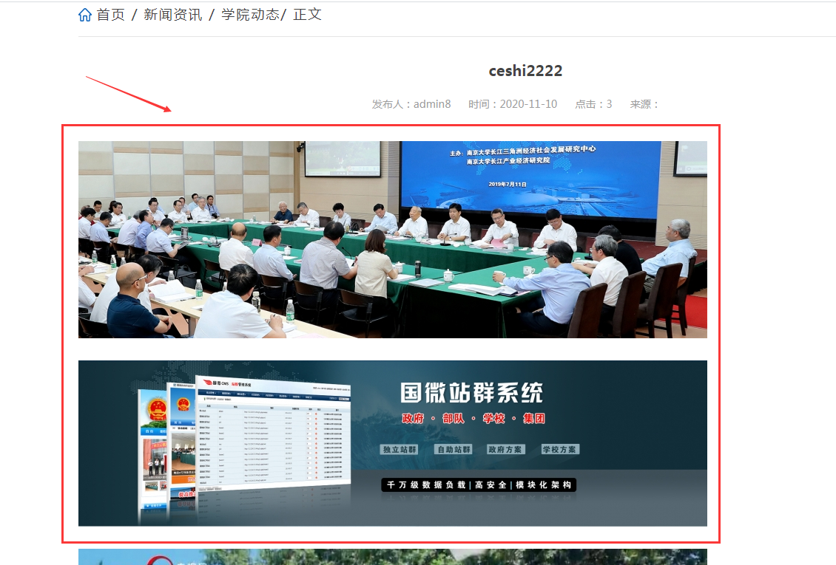

二、内容图片大小设置如下（CK编辑器）
内容图片尺寸设置合适大小；进入后台进行合理设置即可。
进入网站后台后----点击“系统设置”----点击“上传设置”----修改【内容页缩略图大小】

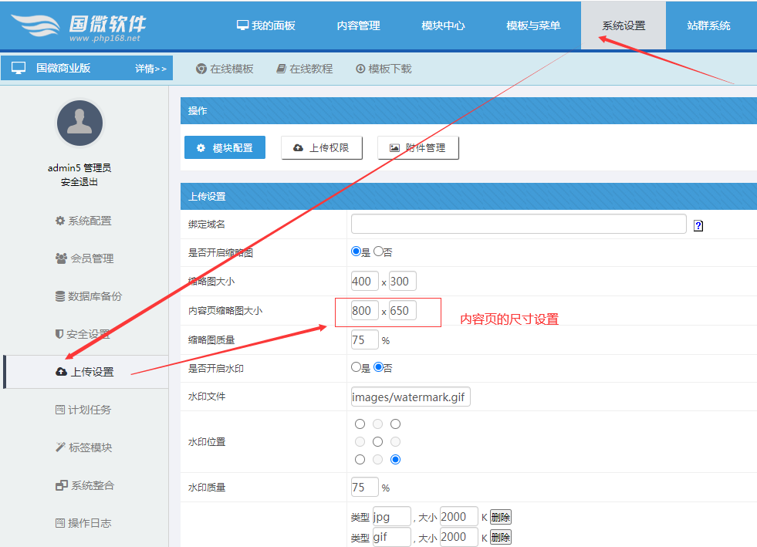

那么填写多大的缩略图比较合适呢？
A：原则上我们输入 800*600像素是合适的，此设置中，以宽800像素为标准，高度自适应。
B：如果是宽屏的页面可以适当设置宽一点。

